В ХОЗЯЙСТВАХ КИЗИЛЮРТОВСКОГО РАЙОНА ПОЛНЫМ ХОДОМ ИДЕТ ЗИМОВКА СКОТА
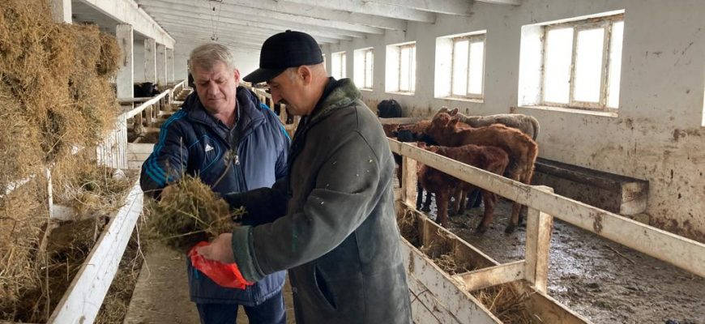ВСЕ НОВОСТИ
23 декабря начальник Управления сельского хозяйства Кизилюртовского района Али Камилов и главный агроном УСХ Магомед Омаров посетили ряд сельхозпредприятий, чтобы на месте ознакомиться с текущей ситуацией.
КФХ «Мурад» является одним из успешных хозяйств в районе. Глава хозяйства Исламхан Абасов в беседе с работниками УСХ рассказал, что в хозяйстве 520 голов коров, 321 теленок. Для зимовки скота заготовлено сено(400 тонн) и комбикорма (500 тонн).
Комментируя общий итог смотра, работники УСХ отметили, что все хозяйства района к зимнему сезону готовы, существенных нарушений не выявлено.
При этом начальник УСХ Али Камилов подчеркнул, что зимовка скота — ответственный период, ведь ее необходимо провести так, чтобы не снизить продуктивность животноводства и не допустить сокращения поголовья, обеспечив при этом сохранность полученного приплода.
